Отдел по образованию,
молодежной политике и спорту
администрации Хохольского муниципального района
Воронежской области
__________________________________________________________________

Приказ

«11» марта 2019 г. № 127

Об итогах районного конкурса
детско-юношеского творчества
по пожарной безопасности
«Неопалимая купина»

Во исполнение приказа № 92 от 19.02.2019 г. отдела по образованию, молодёжной политике и спорту «О проведении районного конкурса детско-юношеского творчества по пожарной безопасности «Неопалимая купина» и в целях подведения итогов работы обучающихся и педагогов в рамках конкурса, с 19 февраля по 05 марта 2019 года проходил районный конкурс детско-юношеского творчества по пожарной безопасности «Неопалимая купина».
Организационно–методическое сопровождение Конкурса осуществляло муниципальное бюджетное учреждение дополнительного образования «Дом детского творчества» (Попова О.В.).
В Конкурсе приняли участие обучающиеся МБУ ДО «Дом детского творчества», 3 школ района: МБОУ «Хохольский лицей», МБОУ «Орловская СОШ», МКОУ «Устьевская СОШ» и воспитанники 6 детских садов: МБДОУ д/с «Колокольчик», МБДОУ ЦРР д/с «Родничок», МБДОУ ЦРР д/с «Теремок», МКДОУ д/с «Светлячок», МБДОУ д/с «Солнышко», МБОУ «Костенская СОШ» детский сад.
Результаты Конкурса показали, что в вышеперечисленных общеобразовательных учреждениях района велась активная работа по противопожарной пропаганде и профилактике правонарушений в области пожарной безопасности.
На основании вышеизложенного
приказываю:
1. Утвердить итоги районного конкурса детско-юношеского творчества по пожарной безопасности «Неопалимая купина» (Приложение №1).
2. Наградить грамотами отдела по образованию, молодёжной политике и спорту победителей Конкурса.
3. Отметить положительную работу учреждений образования, принявших участие в работе Конкурса.
4. Руководителям образовательных учреждений:
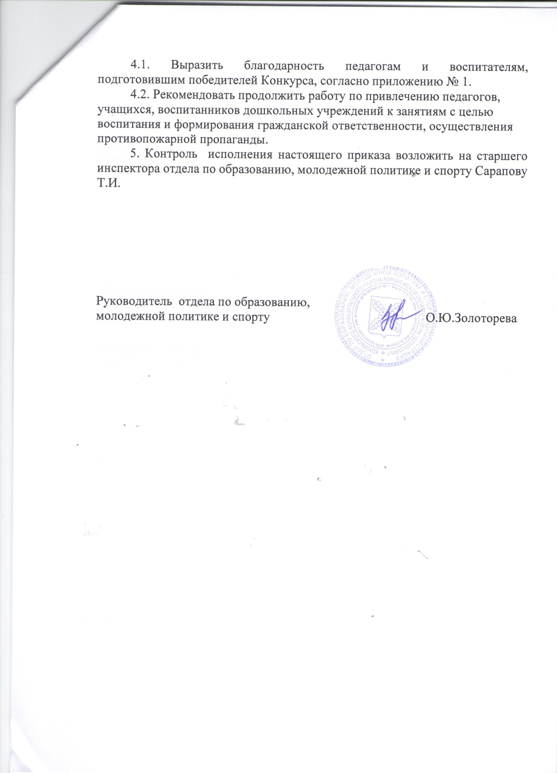

Приложение 1

Итоги районного конкурса детско-юношеского творчества
по пожарной безопасности «Неопалимая купина»

1.Художественно – изобразительное творчество
Возрастная категория: 6-7 лет.
1 место – Рукин Константин, МБДОУ д/с «Солнышко», руководитель Хрипушина Н.
2 место – Зарубин Кирилл, МБДОУ ЦРР - д/с «Теремок», руководитель Шацких Н.А.
- Трофимов Данил, МБУ ДО «Дом детского творчества», руководитель Мочалова Л.Е.
3 место – Дедова Дарья, МБДОУ ЦРР – д/с «Теремок», руководитель Шацких Н.А.
- Бородин Иван, МБОУ «Хохольский лицей», руководитель Квасова И.И.;
- Гончарова Елизавета, МКОУ «Устьевская СОШ», руководитель Ларина И.Н.

Возрастная категория: 8 – 10 лет
1 место – Ветрова Елизавета, МБОУ «Хохольский лицей», руководитель Минакова С.Д.
- Решетников Иван, МБОУ «Орловская СОШ», руководитель Иванова Н.Н.
2 место – Ложкин Александр, МБОУ «Орловская СОШ», руководитель Иванова Н.Н.
- Дочкина Ольга, МБОУ «Орловская СОШ», руководитель Иванова Н.Н.
3 место – Боева Анастасия, МБОУ «Хохольский лицей», руководитель Замятина Л.И.
- Квасова Ангелина, МБУ ДО «Дом детского творчества», руководитель Коноплина Т.

Возрастная категория: 11 – 14 лет.
1 место – Петченко Елена, МБУ ДО «Дом детского творчества», руководитель Коноплина Т.В.
2 место – Лещёва Анна, МБУ ДО «Дом детского творчества», руководитель Коноплина Т.В.

2.Декоративно – прикладное творчество
Возрастная категория: 6 – 7 лет.
1 место – Устименко Ярослав, МБДОУ ЦРР – д/с «Родничок», руководитель Турищева М.А. (пластилинография);
- подготовительная группа № 1 МБДОУ д/с «Колокольчик», руководитель Ковшар С.А. (квилинг);
- Зарубин Кирилл, МБДОУ ЦРР – детский сад «Теремок», руководитель Шацких Н.А. (сюжетная композиция);

2 место – Скрипкин Андрей, МБДОУ детский сад «Солнышко», руководитель Скрипкина Т.А. (пластилинография);
- Нагайцева Полина, МБДОУ ЦРР – детский сад «Теремок», руководитель Шацких Н.А. (аппликация);
- Швецов Егор, МБДОУ д/с «Колокольчик», руководитель Лавлинская И.М.(аппликация);
- Степанов Дмитрий, МБОУ «Хохольский лицей», руководитель Квасова И.И. (сюжетная композиция);

3 место – Денисов Александр, МБДОУ ЦРР – детский сад «Родничок», руководитель Гладких О.Н. (пластилинография);
- Барышев Владислав, МКДОУ детский сад «Светлячок», руководитель Кустова Е.А. (аппликация);
- Давыдова Владислава, МБОУ «Костенская СОШ» детский сад, руководитель Сиухина Н.Ю. (аппликация);
- Заботин Дмитрий, МБДОУ ЦРР – детский сад «Родничок», руководитель Турищева М.А.

Возрастная категория: 8 – 10 лет.
1 место – Лещёв Константин, МБОУ «Хохольский лицей», руководитель Замятина Л.И.
2 место – Кузьмин Андрей, МБУ ДО «Дом детского творчества», руководитель Стародубцева В.А.
3 место – Болдырева Полина, МБОУ «Хохольский лицей», руководитель Беляева Н.С.

3. Технические виды творчества
Возрастная категория: 6 - 7лет.
1 место - Варданян Манушак, МБДОУ д/с «Колокольчик» (руководитель Князева И.В.);
2 место – Ягодкина Светлана, МБОУ «Костенская СОШ» детский сад, руководитель Сиухина Н.Ю.;
3 место – Трофим Данил, МБДОУ д/с «Колокольчик» (руководитель Князева И.В.).

Возрастная категория: 8 – 10 лет
1 место – Канищев Руслан, МКОУ «Устьевская СОШ», руководитель Савостина В.А.
2 место – Михина Вера, МКОУ «Орловская СОШ», руководитель Иванова Н.Н.

